附件1：

[举办的具体地点、乘车路线](https://www.casei.org.cn/images/portletcontent/ueditor/jsp/upload/file/20240805/1722838981787085054.pdf" \o "附件： 2、宣贯活动举办的具体地点、乘车路线.pdf" \t "https://www.casei.org.cn/msc/m_jypx_detail/_blank)

一、酒店位置

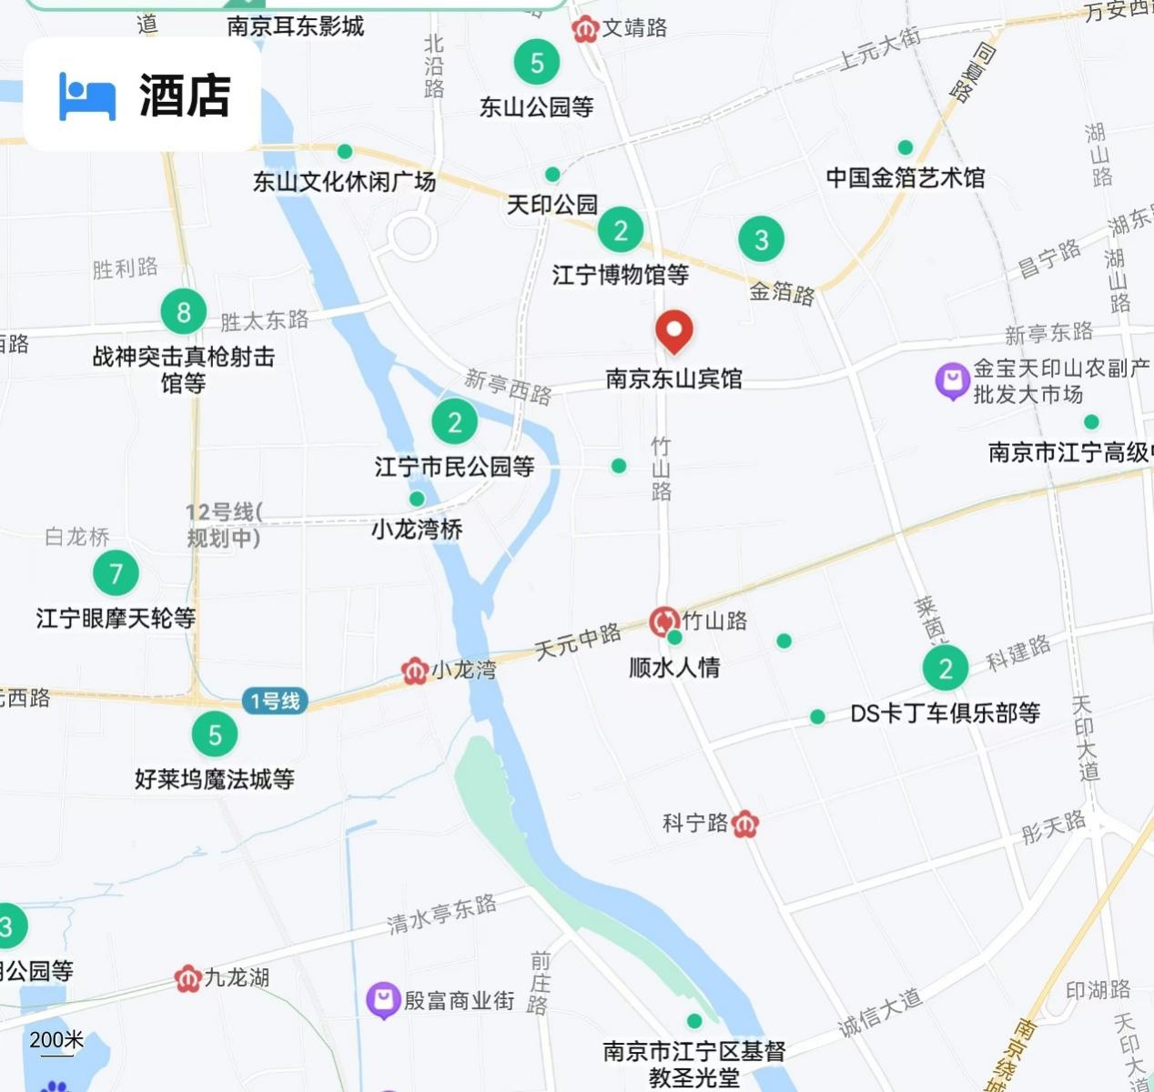

二、交通路线

**（一）火车站至酒店**

1、南京南站至东山宾馆

在南京南站乘地铁1号线（往中国药科大学方向），至竹山路站下，转5号线（往文靖路方向），至新亭路站下。或乘坐出租车（往江宁方向）。

若直接乘出租车前往，费用约需40元。

2、南京站（火车站）至东山宾馆

乘地铁1号线（往中国药科大学方向），至竹山路站下，转5号线（往文靖路方向），至新亭路站下。

若直接乘出租车前往，费用约需40元。

**（二）机场至酒店**

南京禄口国际机场至东山宾馆

从南京禄口国际机场乘S1线（机场轻轨），至南京南站地铁站，换乘地铁1号线（往中国药科大学方向），至竹山路站下，转5号线（往文靖路方向），至新亭路站下或乘出租车。

若直接乘出租车前往，费用约需140元。